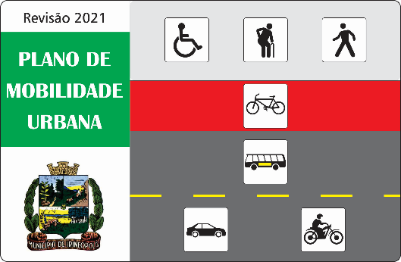

REVISÃO 2021 DO

PLANO DE MOBILIDADE URBANA

DE IRINEÓPOLIS (SC)

Capítulo 06

INFRAESTRUTURA
INFRAESTRUTURA

Diagnóstico

Pavimentação das Ruas

As condições de superfície das pistas de rolamento e a necessidade de sua utilização permanente são importantes fatores no desempenho do sistema viário que serve à população.

Irineópolis tem uma boa malha viária pavimentada em sua área central e nos principais bairros, situação que possibilita a maior parte dos deslocamentos com veículos motorizados seja realizada em vias com pavimentação.

Nas vias na área urbana de Irineópolis, encontramos os seguintes tipos de revestimentos:
- Vias não pavimentadas, ou seja, com revestimento primário.
- Pavimentação asfáltica.
- Pavimentação em paralelepípedos.
- Pavimentação em blocos de concreto.

No Distrito de Poço Preto encontramos apenas vias com revestimento primário.

As vias com os seus tipos de revestimentos são apresentadas na Prancha 04.

Todas as vias pavimentadas, de uma maneira geral, encontram-se com sua pavimentação em boas condições. As vias com revestimento primário também se encontram em boas condições de trafegabilidade.

Pavimentação das Calçadas

Quanto às calçadas, tanto na área central quanto nos bairros, a situação é totalmente diversa, existindo desde calçadas bem pavimentadas com ladrilhos hidráulicos e piso tátil, e até calçadas em estado total de abandono e também descontinuidade no greide das mesmas.

Outra situação que cria uma descontinuidade do alinhamento das calçadas é a adoção de recuos para viabilizar o estacionamento oblíquo dos veículos, principalmente na Avenida 22 de Julho. Os locais com estacionamentos sobre os recuos das calçadas estão representados na Prancha 05.

Apresentamos a seguir alguns registros fotográficos da situação atual das calçadas na área central de Irineópolis.

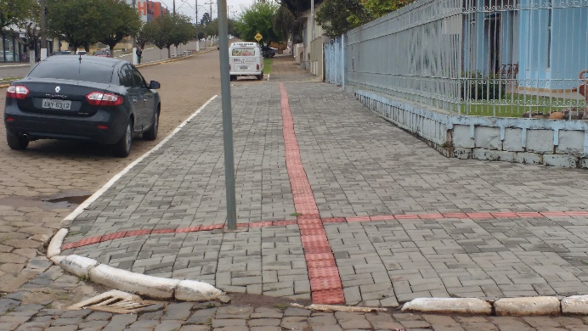 |  | 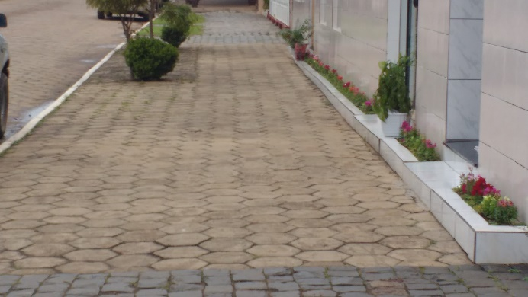
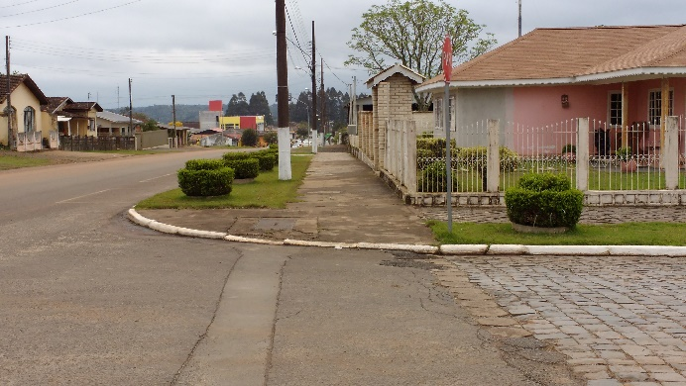 |  | 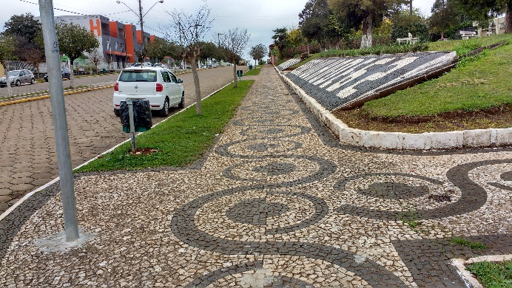
Calçadas em bom estado
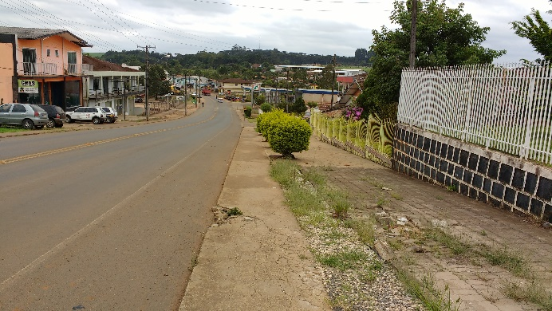 |  | 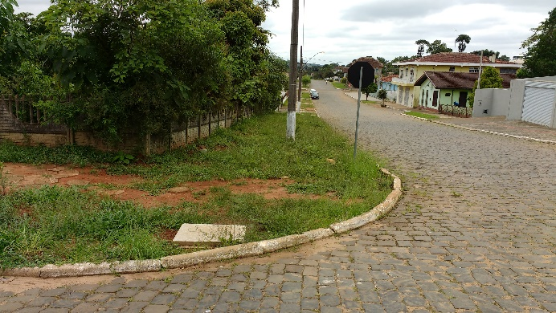
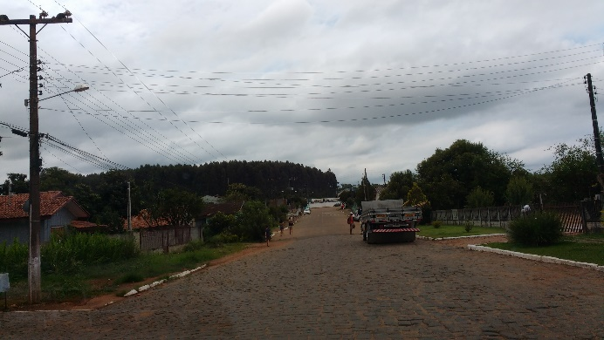 |  | 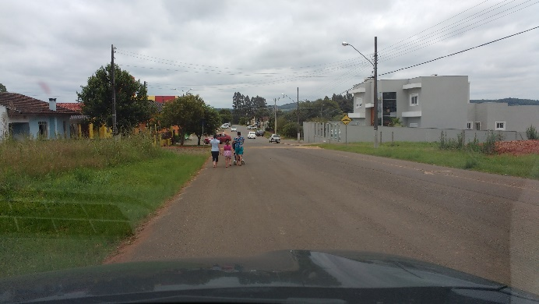
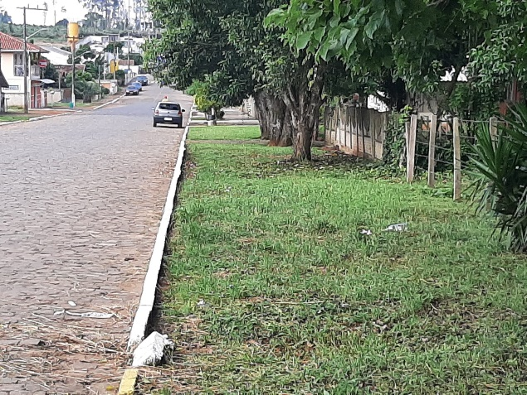 |  | 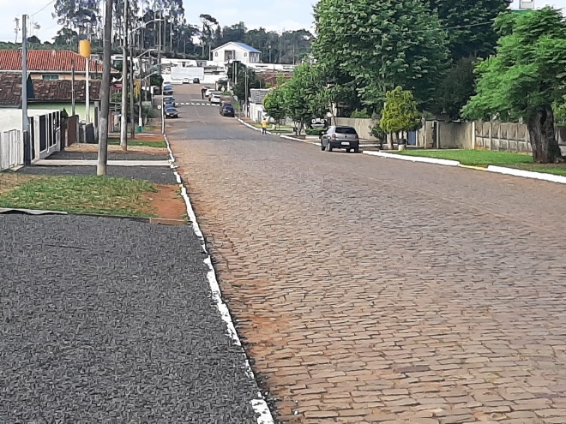
Calçadas com pavimentação irregular ou sem pavimentação, inclusive obrigando os pedestres a circularem no meio da rua
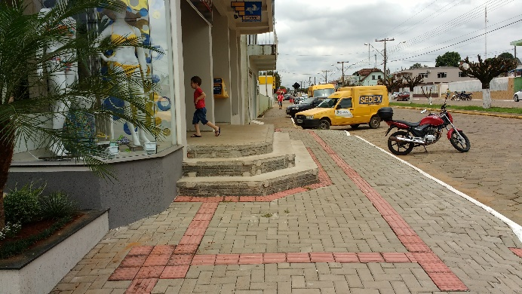 |  | 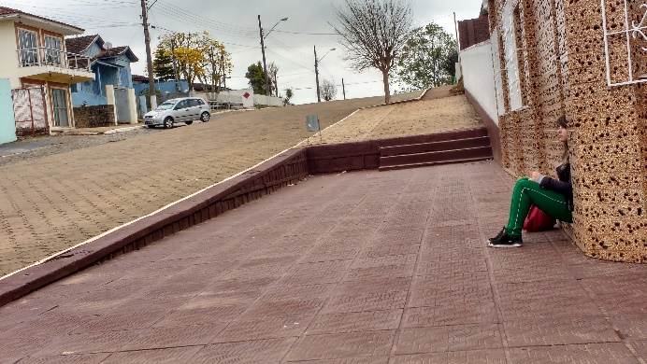
Calçadas com obstáculos ou descontinuidade do greide
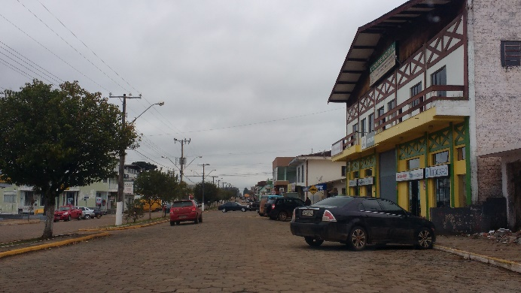 |  | 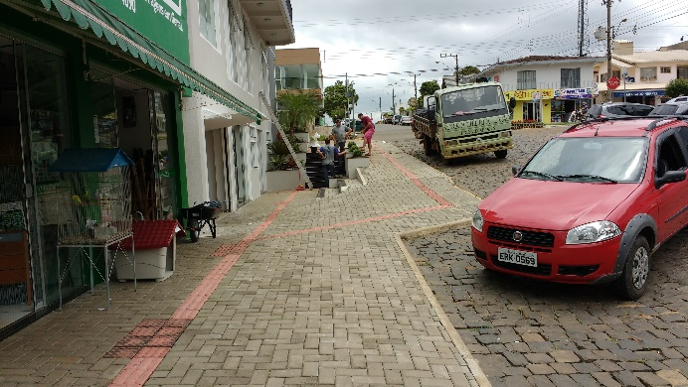
Calçadas com largura reduzida pelo avanço do estacionamento oblíquo

Propostas

Pavimentação das Ruas

É de vital importância a constante manutenção da pavimentação das vias para que não haja um colapso total de determinados segmentos de vias.

Deve ser observada a reconstituição do pavimento principalmente após serviços de novas ligações de água e esgoto à novas construções.

Recomendamos que seja feito um inventário detalhado no pavimento das vias da área central objetivando o cadastro dos eventuais problemas existentes para uma programação de sua recuperação, principalmente nas vias de maior volume de tráfego.

Existem projetos para pavimentação para diversas vias da área central e dos bairros em seu entorno. Estas vias com projeto de pavimentação estão demonstradas na Prancha 05. A implantação de tais projetos depende de programas de contribuição de melhoria dos moradores ou de financiamentos aportados pelo governo estadual ou federal.

Pavimentação das Calçadas

A administração municipal tem o Programa Calçada Legal, para a padronização dos passeios e calçadas das vias pavimentadas do município de Irineópolis.

A seguir, estamos apresentando uma orientação para a construção das calçadas, que inclusive atende a Norma NBR-9050 da Associação Brasileira de Normas Técnicas, que regulamentou a acessibilidade universal – princípio básico para o deslocamento de pessoas com algum tipo de deficiência e de pessoas idosas.

Definições

- Segundo o Código de Trânsito Brasileiro:
- Calçada – Parte da via não destinada à circulação de veículos, reservada ao trânsito de pedestres e, quando possível, à implantação de mobiliário, sinalização, vegetação e outros fins.
- Passeio – Parte da calçada livre de interferências, destinada à circulação exclusiva de pedestres e, excepcionalmente, de ciclistas.
- Segundo Norma ABNT 9050/2004:
- Pessoa com mobilidade reduzida – Aquela que, temporária ou permanentemente, tem limitada sua capacidade de relacionar-se com o meio e de utilizá-lo. Entende-se por pessoa com mobilidade reduzida, a pessoa com deficiência, idosa, obesa, gestante, entre outros.
- Calçada rebaixada – Rampa construída ou implantada na calçada ou passeio, destinada a promover a concordância de nível entre estes e a pista de circulação de veículos.
- Faixa elevada – Elevação do nível do leito carroçável composto de área plana elevada, sinalizada com faixa de travessia de pedestres e rampa de transposição para veículos, destinada a promover a concordância entre os níveis das calçadas em ambos os lados da via.
- Faixa livre – Área do passeio ou calçada destinada exclusivamente à circulação de pedestres.
- Piso tátil de alerta – Piso caracterizado pela diferenciação de textura em relação ao piso adjacente, destinado a construir um alerta, perceptível por pessoas com deficiência visual.
- Piso tátil direcional – Piso caracterizado pela diferenciação de textura em relação ao piso adjacente, destinado a construir uma linha guia, perceptível por pessoas com deficiência visual.
- Outras definições usuais:
- Faixa de serviço – Destinada à colocação de árvores, rampas de acesso para veículos ou portadores de deficiências, poste de iluminação, sinalização de trânsito e mobiliário urbano (bancos, floreiras, telefones, caixa de correio e lixeiras), e em áreas residenciais o revestimento poderá ser permeável (em grama ou concreto permeável).
- Faixa de acesso – Área em frente a imóvel ou terreno, que poderá ser utilizada por vegetação, rampas e mobiliário móvel, desde que não impeçam o acesso aos imóveis (faixa de apoio à propriedade).

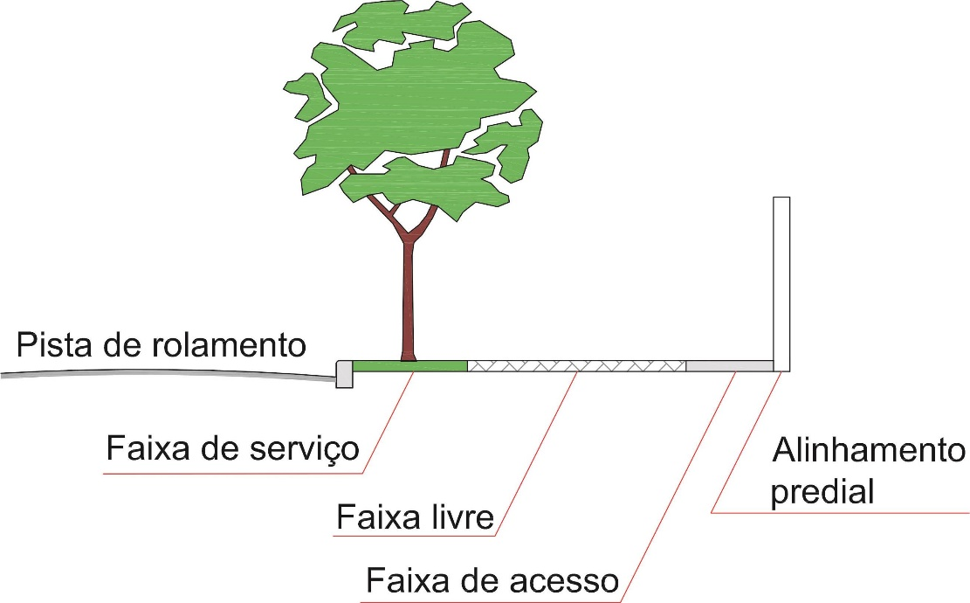

Seção transversal da calçada

A calçada deve, no mínimo, oferecer:
- Acessibilidade – assegurar a completa mobilidade dos usuários.
- Largura adequada – deve atender as dimensões mínimas na faixa livre.
- Fluidez – os pedestres devem conseguir andar a velocidade constante.
- Continuidade – piso liso e antiderrapante, mesmo quando molhado, quase horizontal, com declividade transversal para escoamento de águas pluviais de não mais de 3%. Não devem existir obstáculos dentro do espaço livre ocupado pelos pedestres.
- Segurança – não oferecer aos pedestres nenhum perigo de queda ou tropeço.

Nas calçadas públicas, é proibido:
- Impedir ou atrapalhar, por qualquer meio, o livre trânsito de pedestres.
- Estacionar veículos.
- Depositar materiais de construção, entulho ou lixo.

As condições mínimas para construção de uma nova calçada são:
- Calçadas, passeios e vias exclusivas de pedestres devem incorporar faixa livre com largura mínima de 1,50 m.
- Possuir superfície regular, firme, contínua e antiderrapante sob qualquer condição.
- Ser contínua, sem qualquer emenda, reparo ou fissura. Portanto, em qualquer intervenção o piso deve ser reparado em toda a sua largura seguindo o modelo original.

As calçadas não devem apresentar as seguintes situações:
- Piso escorregadio.
- Degraus (exceto em vias com rampas acima de 15%).
- Servir como área de depósito de materiais.

As esquinas devem estar sempre desobstruídas. Os mobiliários urbanos de grande porte devem ficar a, no mínimo, 15,0m do vértice do prolongamento dos meios-fios e o mobiliário de tamanho pequeno e médio (telefone público, caixa de correio, etc.) devem ficar a, no mínimo, 5,0m do vértice do prolongamento dos meios-fios.

As tampas de caixas de inspeção, juntas e grelhas, instaladas nas calçadas, devem localizar-se, preferencialmente, fora da faixa livre de circulação, e estar niveladas com o piso adjacente. Se as grelhas e juntas forem instaladas na área de circulação, os vãos não podem ser superiores a 15mm.

Acesso de Veículos aos Imóveis

Nos acessos às garagens dos imóveis, as rampas devem localizar-se fora da faixa livre de circulação. A faixa livre é exclusiva para o fluxo de pedestres.

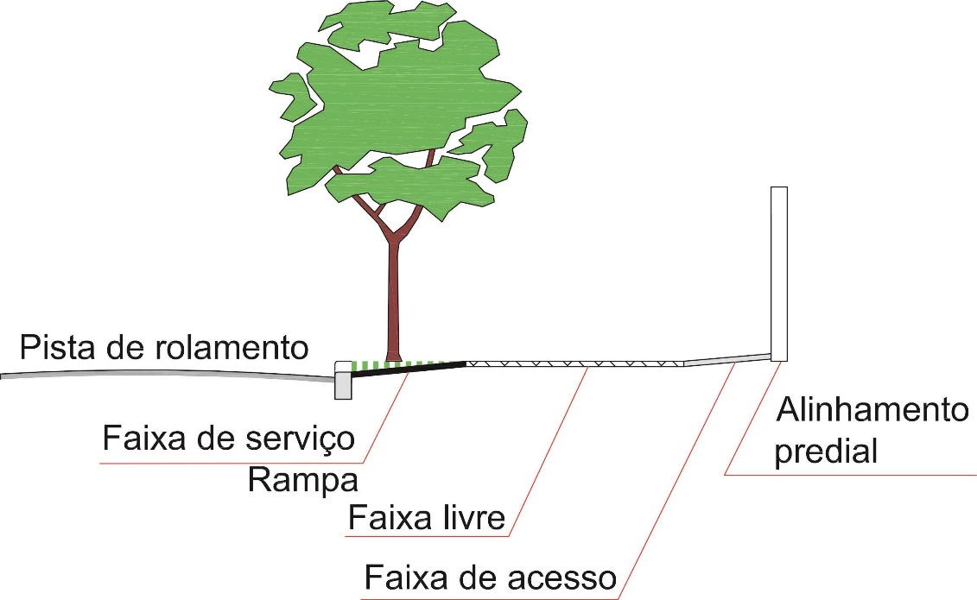

Acesso de veículos aos imóveis nas calçadas

A rampa de acesso de veículos entre a pista de rolamento e a faixa livre deve ocupar somente a faixa de serviço, garantindo a continuidade da faixa de circulação de pedestres em frente aos diferentes lotes ou terrenos. Entre a faixa livre e o alinhamento predial a inclinação deverá concordar o limite da faixa livre e o alinhamento predial condicionado a uma concordância lateral dando continuidade à calçada. A concordância a partir do alinhamento predial com o nível do terreno deverá ser feita dentro do imóvel.

A inclinação transversal de calçadas, passeios e vias exclusivas de pedestres não pode ser superior a 3%. Em situações excepcionais de topografia, tais inclinações poderão ser estudadas, caso a caso.

Sinalização Tátil

A sinalização tátil pode ser de dois tipos:
- Piso tátil direcional (quadradas com lado de 0,20 a 0,60m) – placas com linhas contínuas para identificação e direcionamento do trajeto.
- Piso tátil de alerta (quadradas com lado de 0,25 a 0,60m) – placas com pontos para identificação de obstáculos ou mudança de direção. Deve ser instalado nos seguintes locais:
- Nos rebaixamentos de calçadas.
- Nas faixas elevadas de travessia.
- Nas plataformas de embarque e desembarque ou ponto de ônibus.
- Nos obstáculos suspensos que tenham o volume maior na parte superior da base. A superfície em volta do objeto deve estar sinalizada em um raio mínimo de 0,60m.
- Nas mudanças de greide das calçadas.

.

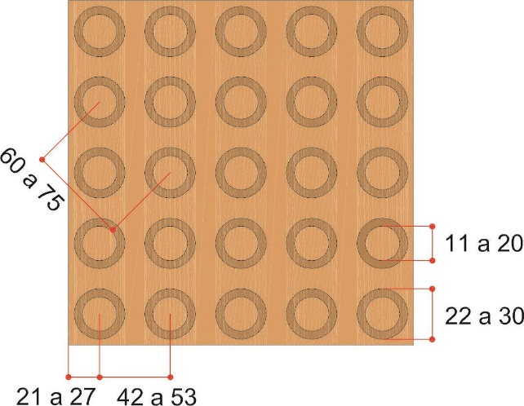
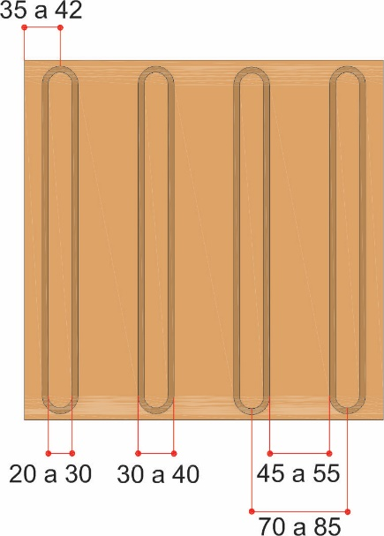

Piso tátil direcional Piso tátil de alerta

Dimensões em milímetros

Materiais das Calçadas

Os materiais de revestimento das calçadas podem ser:
- Piso de alta resistência (placas de concreto ou ladrilho hidráulico).
- Piso intertravado (paver).
- Piso cimentado.
- Outros materiais.

Piso de Alta Resistência

Pavimento com placas de concreto ou ladrilho hidráulico de alta resistência assentadas sobre concreto magro.

Suas principais características são:
- Elevada durabilidade.
- Liberação ao tráfego somente após três dias da execução.
- Adequação ao tráfego de pessoas com mobilidade reduzida.
- Não é drenante.
- Fácil manutenção.
- Espessuras de 6cm (para trânsito de pedestres) e 8cm (para trânsito de veículos).
- Possibilidade de utilização de cores diferenciadas.

A instalação do piso de alta resistência requer:
- Boa compactação e bom nivelamento do terreno.
- Execução de concreto magro com espessura de 5cm.
- Assentamento das placas com argamassa seca.
- Rejuntamento com argamassa de cimento e areia.

Piso Intertravado (Paver)

Pavimento com blocos pré-fabricados de concreto assentados de forma a não permitir que os blocos não se movimentem um em relação aos outros, sob a ação de qualquer tipo de carregamento. É uma das boas alternativas para a pavimentação do calçadão da Rua do Comércio.

Suas principais características são:
- Elevada durabilidade.
- Liberação ao tráfego imediata após a execução.
- Adequação ao tráfego de pessoas com mobilidade reduzida.
- Ser drenante.
- Ser de fácil manutenção.
- Espessuras de 6cm (para trânsito de pedestres) e 8cm (para trânsito de veículos).
- Possibilidade de utilização de cores diferenciadas.

A instalação do piso intertravado (paver) requer:
- Boa compactação e bom nivelamento do terreno.
- Confinamento lateral.
- Nivelamento com areia média.
- Rejuntamento com areia fina.

Piso Cimentado

Pavimento executado in loco a base de concreto nivelado com argamassa e areia.

Suas principais características são:
- Baixa durabilidade.
- Liberação ao tráfego somente após três dias da execução.
- Adequação ao tráfego de pessoas com mobilidade reduzida.
- Não é drenante.
- Não é de fácil manutenção.

A confecção do piso cimentado requer:
- Boa compactação e bom nivelamento do terreno.
- Lastro de brita de 5cm.
- Juntas de construção a cada 1,50m (no máximo).
- Execução de contrapiso em concreto magro com espessura de 5cm e 8cm (nas áreas de acesso de veículos).
- Execução de nivelamento com argamassa de cimento e areia com espessura de 2cm.

Padrões das Calçadas

Para todos os tipos de vias, classificamos os padrões das calçadas, conforme sua largura:
- Calçadas com largura de até 2,60m.
- Calçadas com largura superior a 2,60m.

As principais dimensões das calçadas deverão ser:

Largura da Calçada | Faixa de Serviço | Faixa Livre | Faixa de Acesso
Até 2,60m | 0 a 0,75m | 1,50 a 1,85m | --
Acima de 2,60m | 0,50 a 1,00m | mínimo de 1,50m | mínimo de 0,60m

Calçadas com Largura Até 2,60m

Devem ter as seguintes características:
- Piso tátil direcional (0,45 x 0,45m) implantado no eixo da faixa livre.
- A faixa de serviço poderá ser permeável (em grama ou concreto permeável) nas áreas residenciais, situação que contribui para a absorção de água em períodos de chuva e nas áreas comerciais deve ter o revestimento em toda a largura da calçada, considerando-se uma maior circulação de pedestres.
- Não deverá haver plantio de árvores na faixa de serviço nem lixeiras. A faixa de serviço deverá ser utilizada apenas para implantação de placas de sinalização, postes de iluminação pública ou hidrantes.
- A faixa livre deverá ter uma inclinação transversal de 2 a 3% do alinhamento predial para a faixa de serviço e a faixa de serviço poderá ter uma inclinação transversal de 5% da faixa livre para o meio-fio.
- Dimensões:
Faixa de Serviço | Faixa Livre | Faixa de Acesso
0 a 0,75m | 1,50 a 1,85m | --

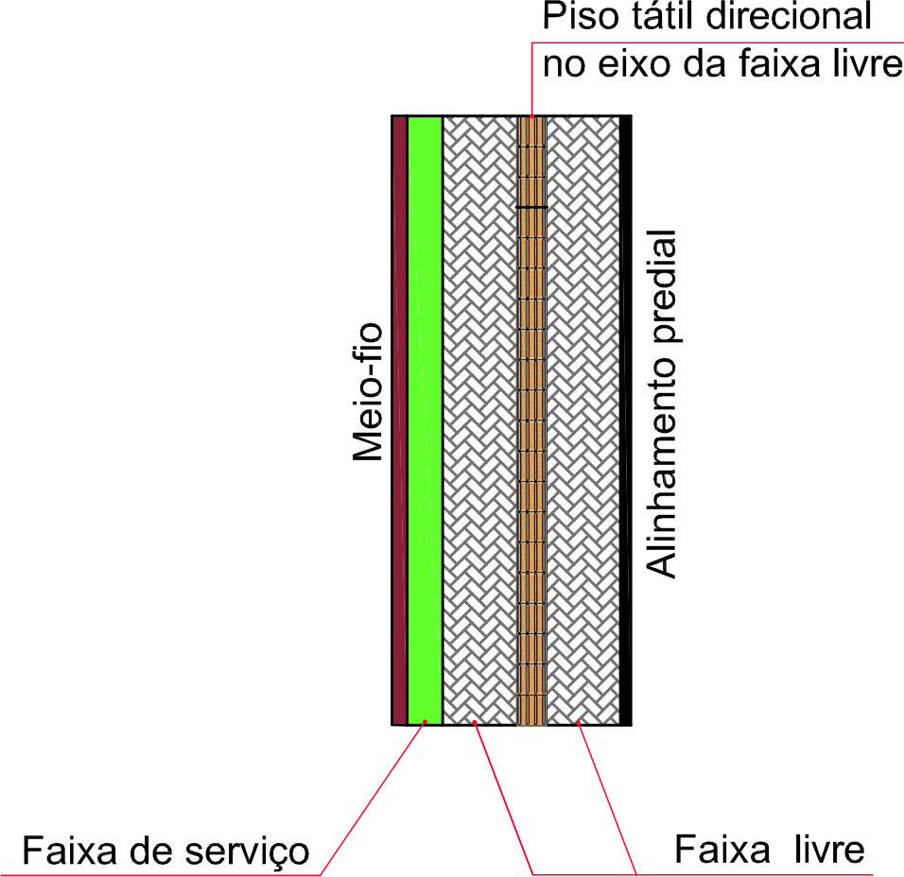
Calçadas com Largura Acima de 2,60m

Devem ter as seguintes características:
- Piso tátil direcional (0,45 x 0,45m) implantado no eixo da faixa livre.
- Poderá haver plantio de árvores na faixa de serviço, bem como a implantação de placas de sinalização, postes de iluminação pública, hidrantes, lixeiras, telefones públicos, caixas de correio e, eventualmente, outros equipamentos de interesse público e compatíveis com a largura da calçada. Nas vias comerciais a faixa de serviço deverá ser totalmente pavimentada.
- A faixa de acesso e a faixa livre deverão ter uma inclinação transversal de 2 a 3% do alinhamento predial para a faixa de serviço e a faixa de serviço poderá ter uma inclinação transversal de 5% da faixa livre para o meio-fio.
- Dimensões:
Faixa de Serviço | Faixa Livre | Faixa de Acesso
0,50 a 1,00m | mínimo de 1,50m | mínimo de 0,60m

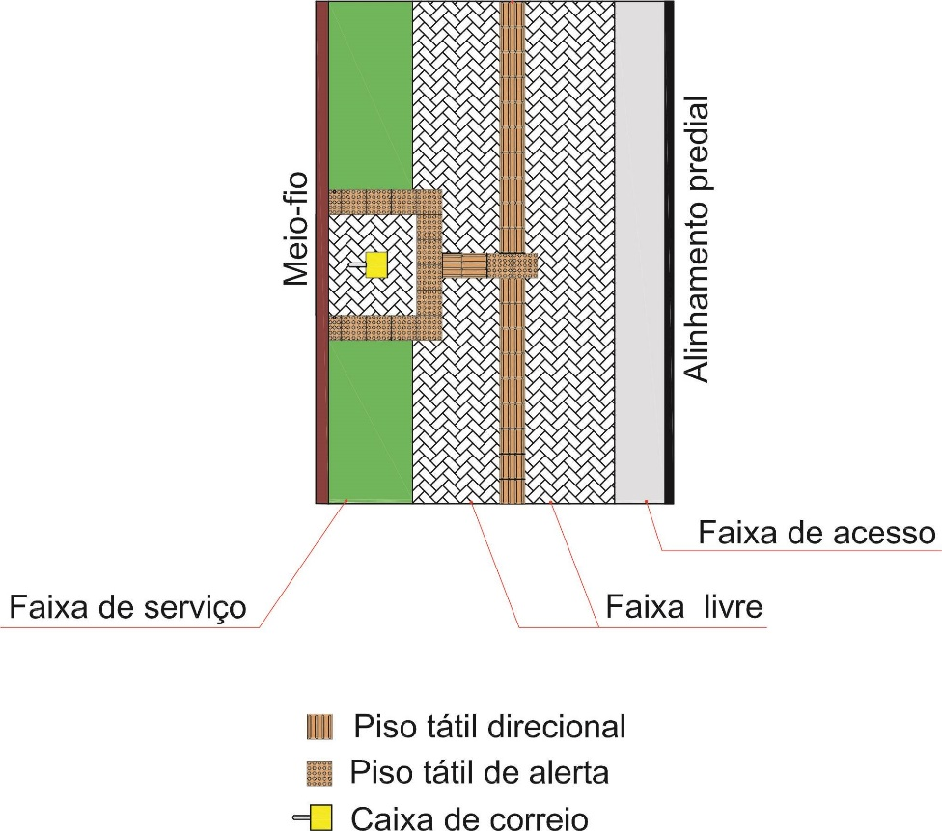
Observações Importantes Quanto ao Plantio de Árvores e Áreas Permeáveis

Todas as árvores plantadas na faixa de serviço das calçadas deverão ter suas raízes colocadas dentro de tubos de concreto (diâmetro de 0,40 a 0,60m) objetivando que suas raízes cresçam no sentido mais verticalizado e com isso não provoquem danos no pavimento da calçada. O plantio deverá ter acompanhamento pelo órgão municipal de meio ambiente.

As áreas permeáveis deverão ter uma drenagem subterrânea permitindo a saída da água acumulada, de modo a não afetar o pavimento da calçada e da via de circulação. A drenagem é necessária seja com plantio de grama ou concreto permeável.

Continuidade nas Calçadas

É de fundamental importância a continuidade longitudinal nas calçadas, seja pelas rampas para pessoas com deficiência, pelos acessos de veículos às propriedades ou pelo desnível dos terrenos.

Travessia das Vias com Acessibilidade

Todas as pessoas, sejam elas portadoras de algum tipo de deficiência ou idosas tem a necessidade de atravessar as vias de circulação dos veículos com segurança. Para isso, existem basicamente dois dispositivos: a faixa para travessia de pedestres e a faixa elevada para travessia de pedestres.

Faixa para Travessia de Pedestres e Rampa de Acessibilidade

A travessia de uma via através da faixa de pedestres define a prioridade do pedestre sobre os veículos exceto nos cruzamentos semaforizados, onde deverá ser respeitada a sinalização de momento definida pelo semáforo.

Como a calçada e a via de circulação de veículos estão em diferentes níveis (normalmente com uma diferença entre 12 e 15cm), a ABNT através da NBR-9050 normalizou uma rampa para a ligação entre os dois níveis (rampa de acessibilidade, definindo as dimensões e declividade a serem observadas na implantação destes dispositivos nas esquinas ou travessias de pedestres e que tem a finalidade de facilitar a locomoção de pessoas com qualquer tipo de deficiência.

Faixas Elevadas para Travessia de Pedestres

São alternativas utilizadas para a redução de velocidade dos veículos nas travessias de pedestres, geralmente em interseções não semaforizadas, e em locais com grande demanda de pedestres na travessia, principalmente junto a estabelecimentos de ensino.

A faixa elevada para travessia de pedestres consiste na elevação do nível da pista de rolamento de veículos ao nível das calçadas, dando continuidade na travessia sem a existência de meios-fios e/ou degraus, podendo ter o revestimento em asfalto, ou revestimento diferenciado que poderá ser o mesmo revestimento das calçadas. A Resolução n°. 736 de 06/09/2018 do CONTRAN, estabelece os padrões e critérios para a instalação de faixa elevada para travessia de pedestres em vias públicas.

As faixas elevadas para travessia de pedestres existentes em Irineópolis, na realidade tratam se de elevações do pavimento em forma de lombada e em um nível intermediário entre a pista de rolamento e a calçada, não atendendo a legislação específica sobre a sua instalação.

Exemplos de Acessibilidade nas Calçadas e Travessia das Vias

Apresentamos a seguir as diversas situações de acessibilidade para as novas vias, bem como para adaptações nas vias existentes.

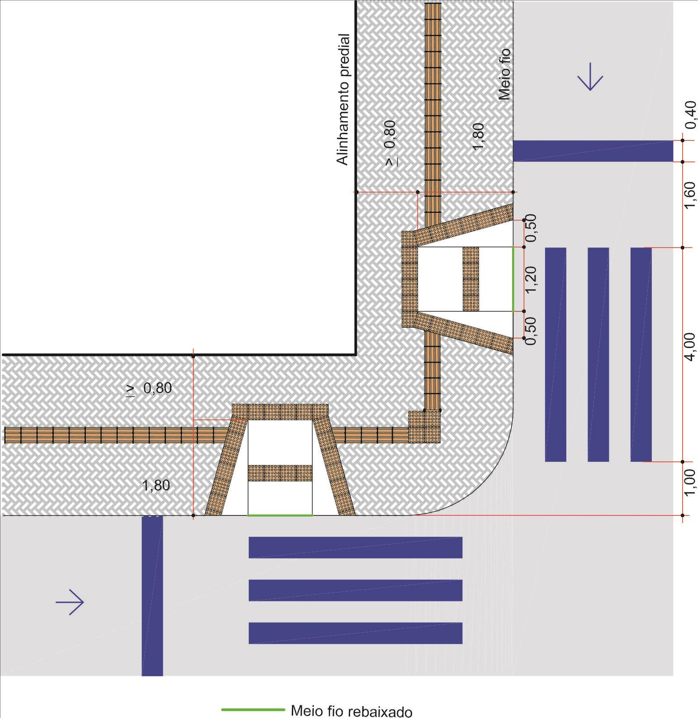
Rampa para acessibilidade com rebaixamento para faixas de travessia de pedestres
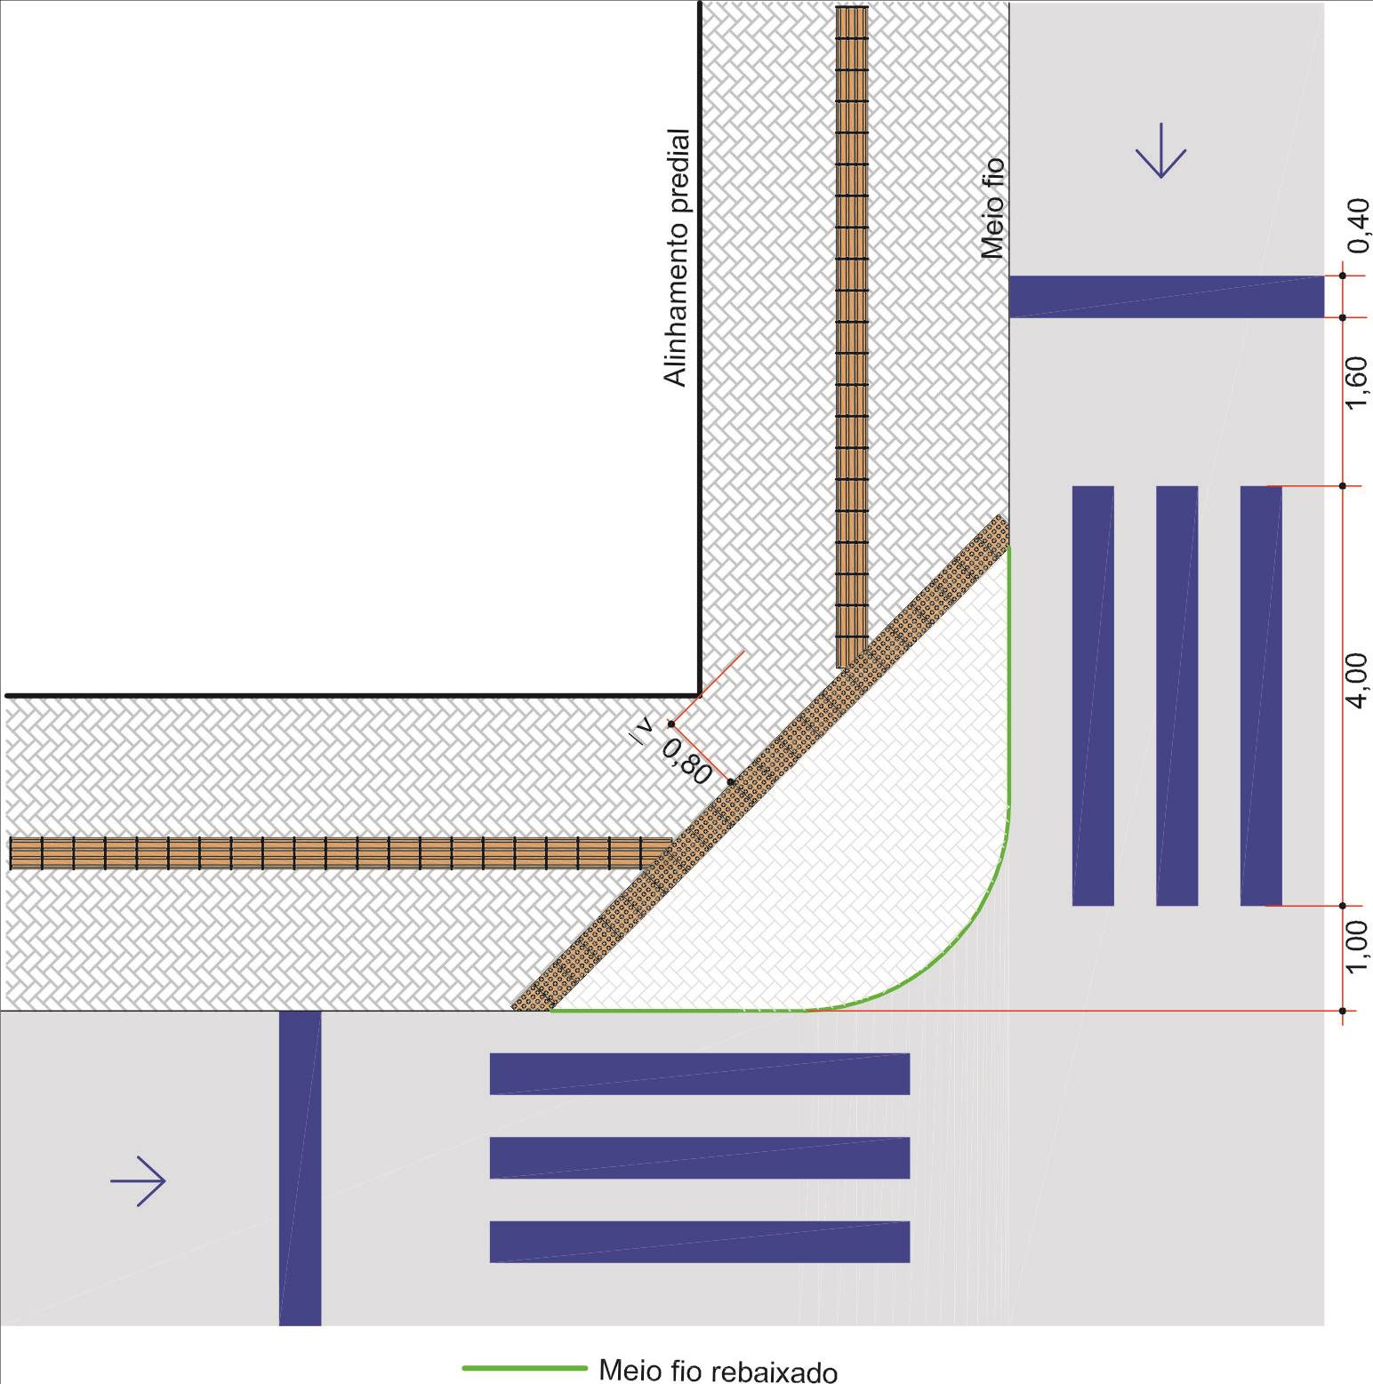
Rampa para acessibilidade com rebaixamento total do meio-fio na travessia

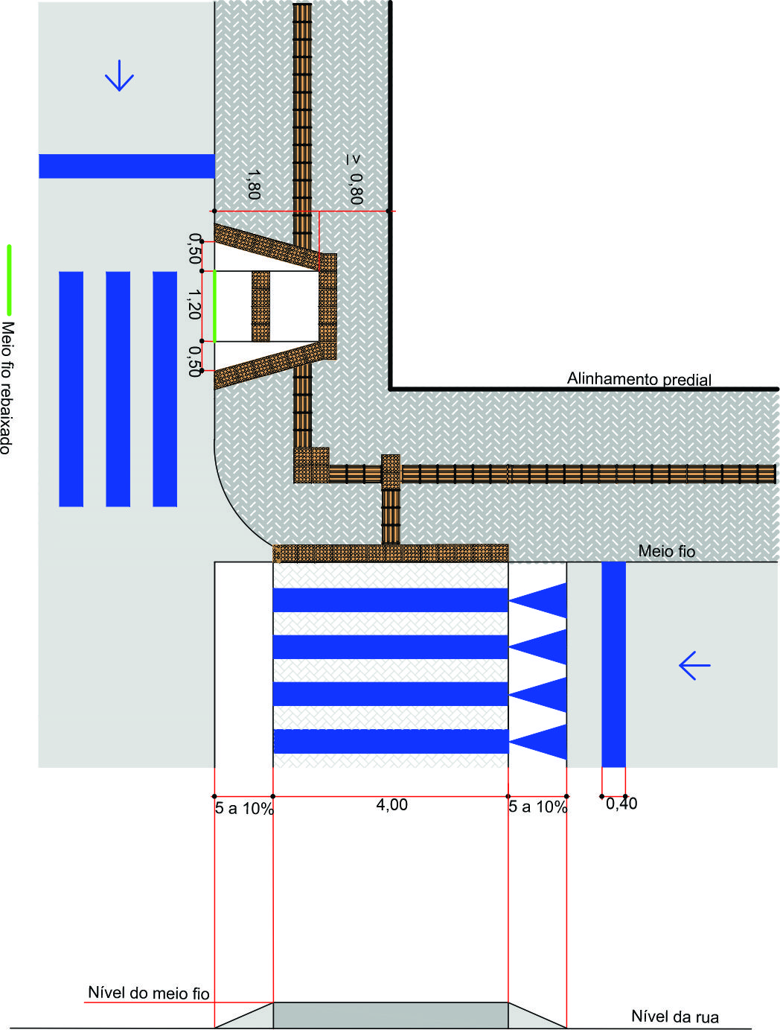

Rampa para faixa elevada e rampa para acesso para travessia de pedestres
em esquina

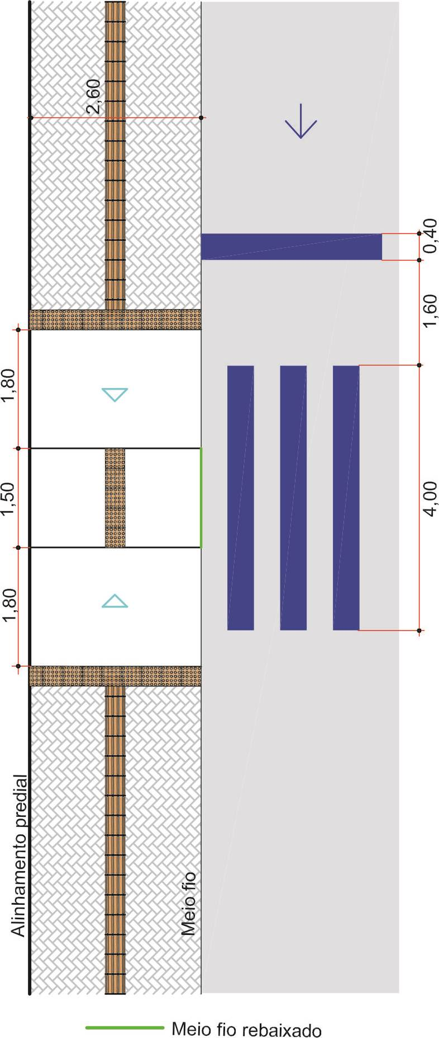

Rampa para acessibilidade em calçadas com largura menor que 2,60m

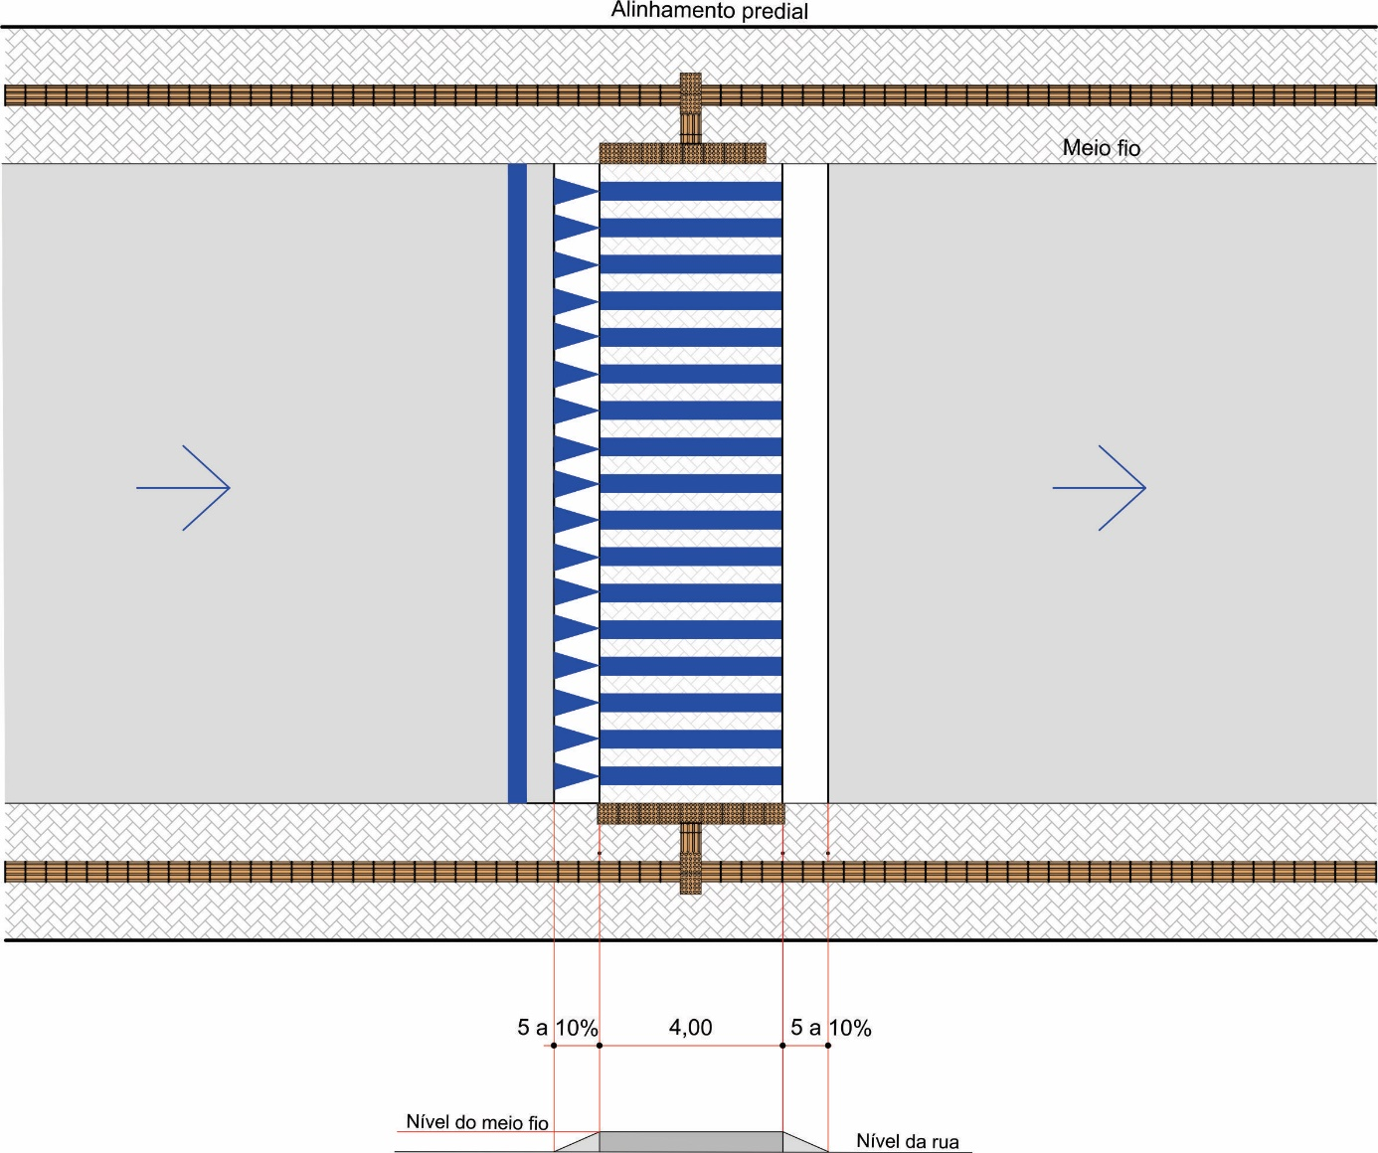

Acessibilidade para faixa elevada para travessia de pedestres em meio de quadra

